# Bài 2: Ngành nghề trong lĩnh vực kĩ thuật điện

**Giải Công nghệ 12 Bài 2: Ngành nghề trong lĩnh vực kĩ thuật điện**  
**Mở đầu trang 10 Công nghệ 12**: Quan sát Hình 2.1 và cho biết những người trong hình đang làm công việc gì?  
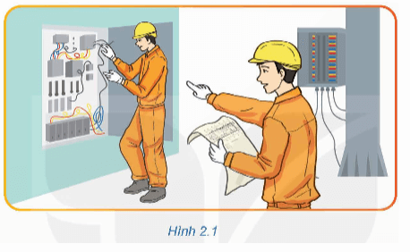  
**Lời giải:**  
Những người trong Hình 2.1 đang làm công việc liên quan đến lĩnh vực kĩ thuật điện như:  
- Sửa chữa mạch điện  
- Đọc bản vẽ mạch điện.  
**Khám phá trang 10 Công nghệ 12**: Hãy kể tên công việc có trong Hình 2.2  
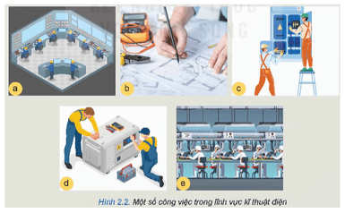  
**Lời giải:**  
Các công việc có trong Hình 2.2 là:  
  
  
  
  
  
**Hình**  
  
  
**Công việc**  
  
  
  
  
a  
  
  
Vận hành điện  
  
  
  
  
b  
  
  
Thiết kế điện  
  
  
  
  
c  
  
  
Lắp đặt điện  
  
  
  
  
d  
  
  
Bảo dưỡng và sửa chữa điện  
  
  
  
  
e  
  
  
Sản xuất và chế tạo thiết bị điện  
  
  
  
  
**Luyện tập**  
**Luyện tập trang 13 Công nghệ 12**: Lựa chọn các nội dung dưới đây phù hợp với vị trí kĩ sư, kĩ thuật viên và thợ trong lĩnh vực kĩ thuật điện.  
A. Có trình độ trung cấp hoặc cao đẳng nghề kĩ thuật điện.  
B. Có trình độ đại học ngành kĩ thuật điện trở lên.  
C. Có trình độ sơ cấp nghề kĩ thuật điện.  
D. Có nhiệm vụ trực tiếp lắp đặt, bảo trì, sửa chữa hệ thống điện, đường dây truyền tải điện, máy và thiết bị điện.  
E. Có nhiệm vụ nghiên cứu, tư vấn, chỉ đạo xây dựng, vận hành, bảo trì và sửa chữa hệ thống điện, linh kiện, động cơ và thiết bị điện; nghiên cứu và tư vấn về các khía cạnh công nghệ của vật liệu, sản phẩm và quy trình kĩ thuật điện.  
G. Có nhiệm vụ hỗ trợ nghiên cứu, thiết kế, sản xuất, lắp ráp, xây dựng,vận hành, bảo trì và sửa chữa thiết bị điện và hệ thống phân phối điện.  
**Lời giải:**  
Nội dung dưới đây phù hợp với vị trí kĩ sư, kĩ thuật viên và thợ trong lĩnh vực kĩ thuật điện:  
  
  
  
  
**Vị trí**  
  
  
**Nội dung phù hợp**  
  
  
  
  
**Kĩ sư**  
  
  
B. Có trình độ đại học ngành kĩ thuật điện trở lên.   
E. Có nhiệm vụ nghiên cứu, tư vấn, chỉ đạo xây dựng, vận hành, bảo trì và sửa chữa hệ thống điện, linh kiện, động cơ và thiết bị điện; nghiên cứu và tư vấn về các khía cạnh công nghệ của vật liệu, sản phẩm và quy trình kĩ thuật điện.   
  
  
  
  
**Kĩ thuật viên**  
  
  
A. Có trình độ trung cấp hoặc cao đẳng nghề kĩ thuật điện.   
C. Có trình độ sơ cấp nghề kĩ thuật điện.   
D. Có nhiệm vụ trực tiếp lắp đặt, bảo trì, sửa chữa hệ thống điện, đường dây truyền tải điện, máy và thiết bị điện.   
G. Có nhiệm vụ hỗ trợ nghiên cứu, thiết kế, sản xuất, lắp ráp, xây dựng,vận hành, bảo trì và sửa chữa thiết bị điện và hệ thống phân phối điện.   
  
  
  
  
**Thợ điện**  
  
  
C. Có trình độ sơ cấp nghề kĩ thuật điện.   
D. Có nhiệm vụ trực tiếp lắp đặt, bảo trì, sửa chữa hệ thống điện, đường dây truyền tải điện, máy và thiết bị điện.   
  
  
  
  
   
**Vận dụng trang 14 Công nghệ 12**: Đọc thông báo tuyển dụng dưới đây và cho biết công việc được mô tả phù hợp với vị trí việc làm nào?  
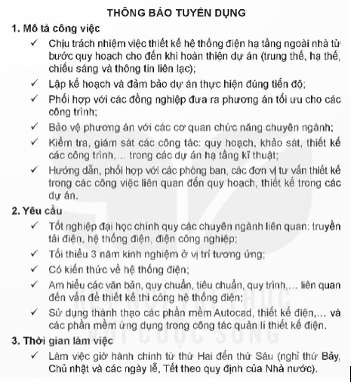  
**Lời giải:**  
Công việc được mô tả như trên phù hợp với vị trí việc làm là: thiết kế điện.